G53 Scheda creata il 10 settembre 2023
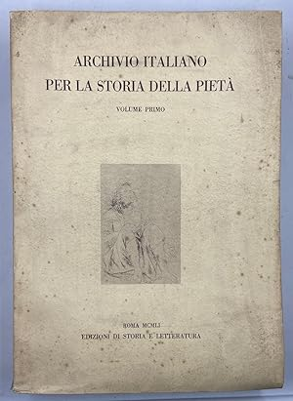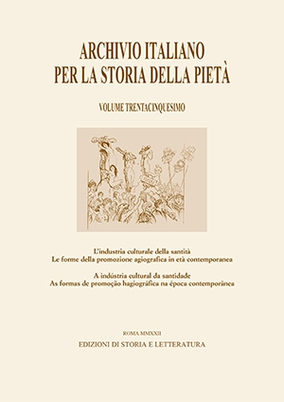
Descrizione storico-bibliografica
*Archivio italiano per la storia della pietà. - Vol. 1 (1951)- . - Roma : Edizioni di storia e letteratura, 1951- . - volumi : ill. ; 37 cm. ((Irregolare; triennale dal 1959 al 1970; annuale dal 1996. – Fondato da Giuseppe De Luca. – Non pubblicato dal 1987 al 1995. – Il n. 7 pubblicato nel 1986, il n. 8 nel 1980. - Il formato varia dal 1996 in: 24 cm. – Sommari a: https://www.storiaeletteratura.it/riviste/archivio-italiano-per-la-storia-della-pieta/77. - Dal 2001 disponibile anche online a pagamento a: https://www.torrossa.com/it/resources/an/2193240?digital=true. - ISSN 0066-6688; 1824-3789 (online). - LO10252603 ; NAP0958776 ; PUV0022210

*Archivio italiano per la storia della pietà. - Rist. anast. – Roma : Edizioni di storia e letteratura, 1988- . – volumi ; 36 cm. - LO10252603

Autore: De Luca, Giuseppe
Soggetti: Letteratura religiosa – Testi - Periodici; Pietà – Testi - Periodici; Religioni – Testi - Periodici
Classe: D200.5

Informazioni storico-bibliografiche
Fondato da don Giuseppe De Luca nel 1951 come raccolta di testi non genericamente religiosi ma significativi di un incontro dell’uomo con Dio, tali, insomma, che consentano di guardare «al cuore dell’uomo» per vedervi «il suo amore o il suo odio di Dio», l’«Archivio italiano per la storia della pietà» ha ripreso a essere pubblicato nel 1996 aprendosi a prospettive più ampie e non soltanto a quelle genericamente individuabili con la religione cattolica. Pubblica saggi che indagano il rapporto che l’uomo ha con l’Assoluto comunque inteso, comunque esso si manifesti nella storia umana, nelle religioni monoteistiche come nei movimenti religiosi sviluppatisi in Asia o nelle Americhe o altrove, dalle epoche più remote fino ai giorni nostri. https://www.storiaeletteratura.it/riviste/archivio-italiano-per-la-storia-della-pieta/77

